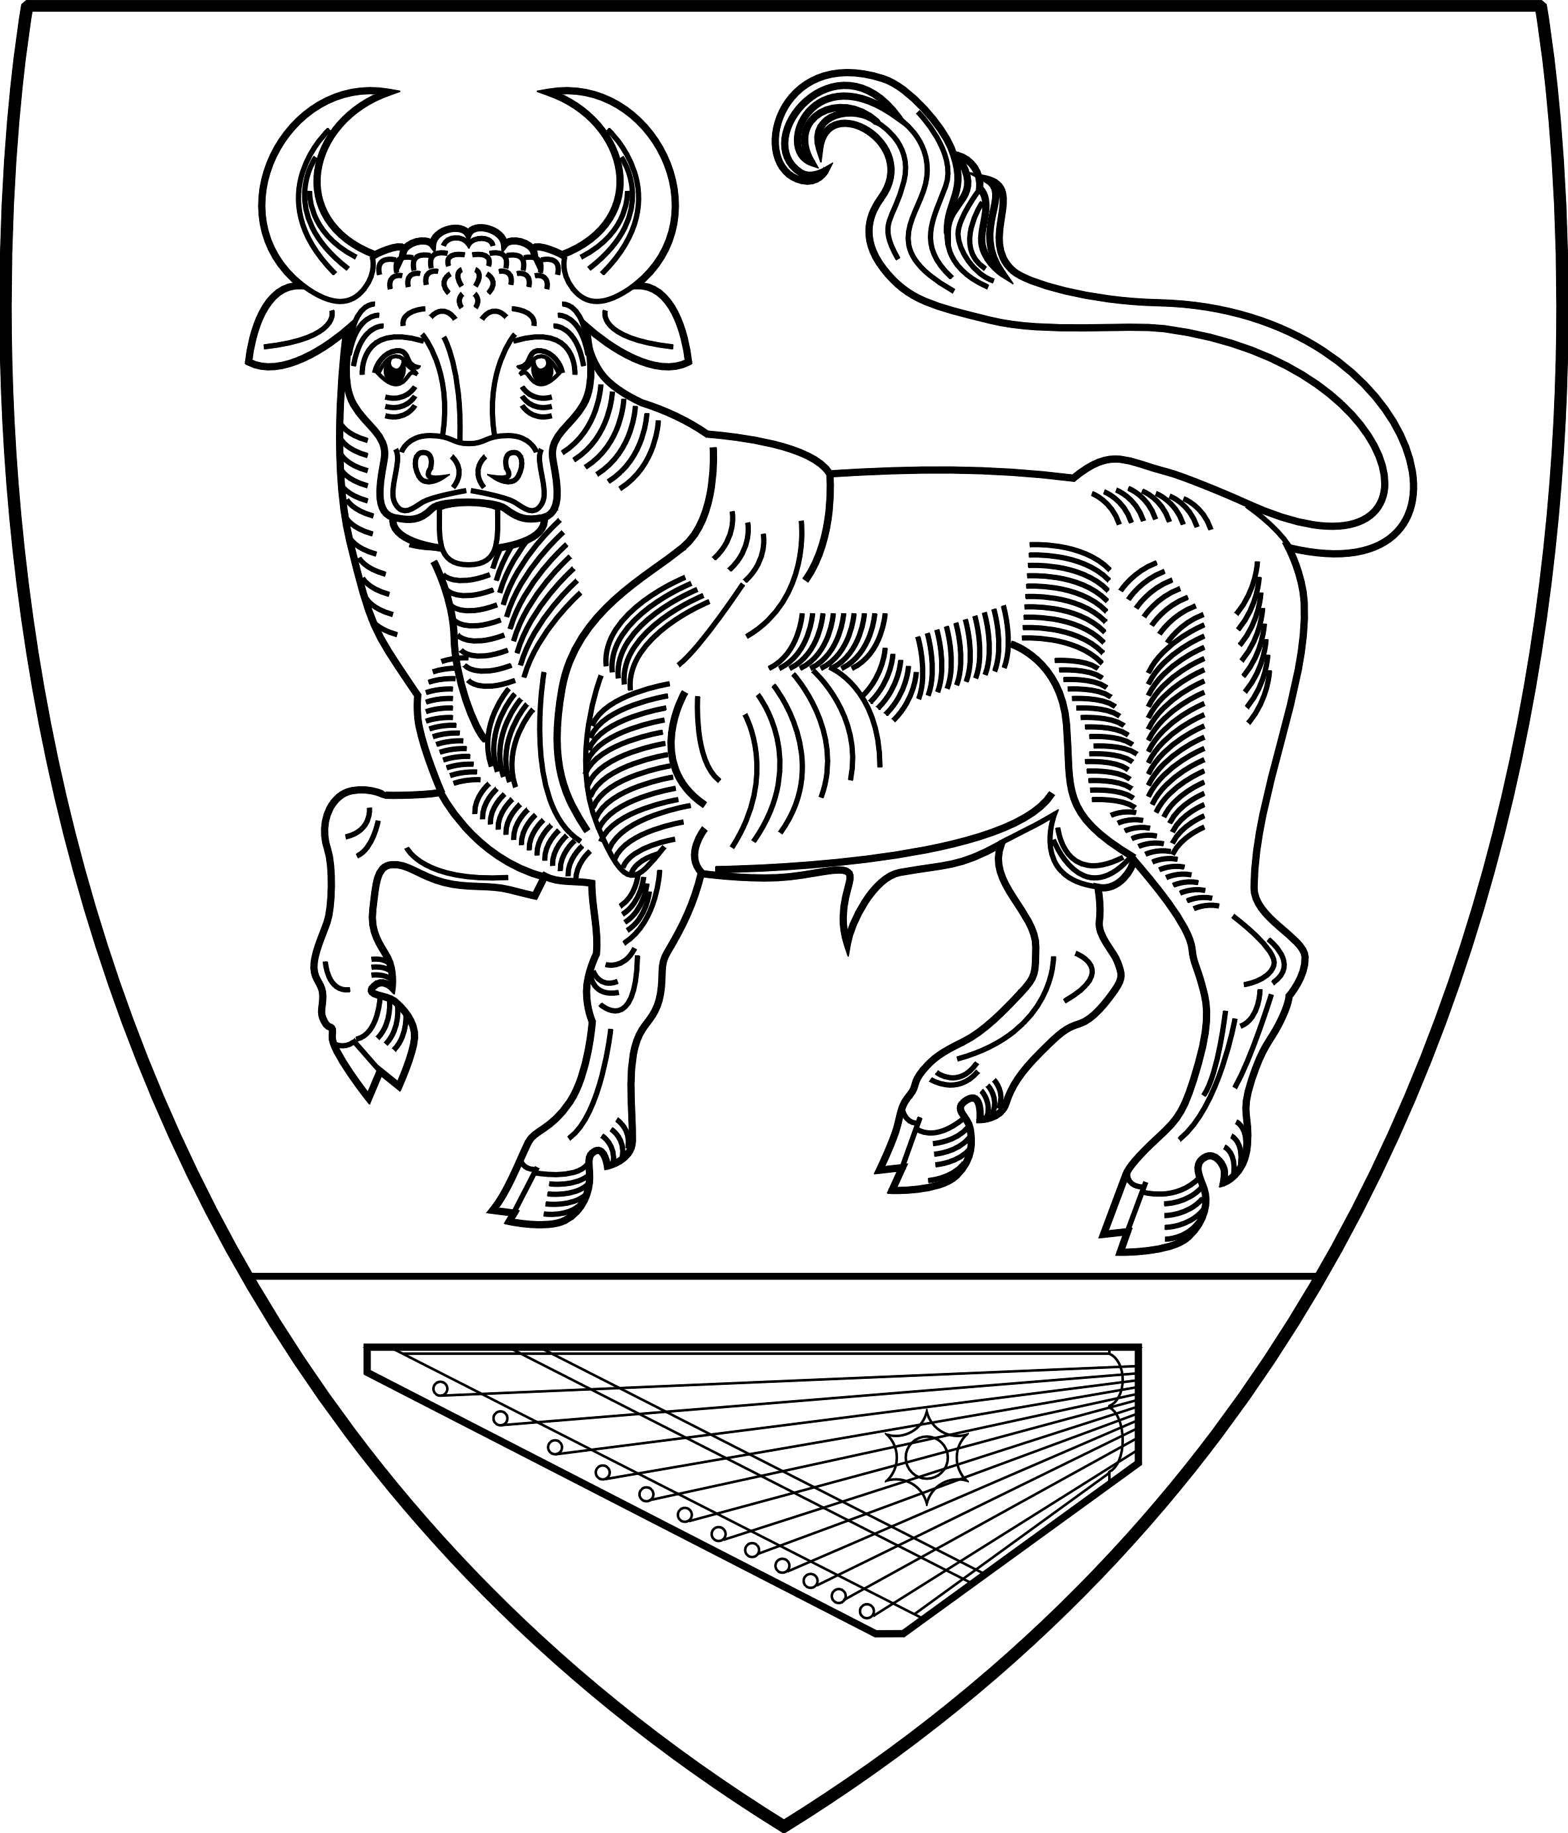
АДМИНИСТРАЦИЯ
МУНИЦИПАЛЬНОГО ОБРАЗОВАНИЯ
БОЛЬШЕВРУДСКОЕ СЕЛЬСКОЕ ПОСЕЛЕНИЕ
ВОЛОСОВСКОГО МУНИЦИПАЛЬНОГО РАЙОНА
ЛЕНИНГРАДСКОЙ ОБЛАСТИ
ПОСТАНОВЛЕНИЕ

от 18.05.2023 года № 138
О разработке проекта бюджета муниципального образования Большеврудское сельское поселение Волосовского муниципального района Ленинградской области на очередной финансовый 2024 год и плановый период 2025 и 2026 годов.

В соответствии с «Положением о бюджетном процессе в муниципальном образовании Большеврудское сельское поселение Волосовского муниципального района», утвержденным Решением совета депутатов муниципального образования Большеврудское сельское поселение № 49 от 24.12.2019г. (с изменениями)
ПОСТАНОВЛЯЮ:
1. Приступить к разработке проекта бюджета муниципального образования Большеврудское сельское поселение Волосовского муниципального района Ленинградской области на очередной финансовый 2024 год и плановый период 2025 и 2026 годов.
2. Руководителю рабочей группы по бюджетным вопросам, по экономическим вопросам, по вопросам формирования доходов, организовать работу по разработке проекта бюджета муниципального образования Большеврудское сельское поселение Волосовского муниципального района Ленинградской области на очередной финансовый 2024 год и плановый период 2025 и 2026 годов в соответствии с положениями о рабочих группах.
3. Контроль за ходом подготовки проекта бюджета муниципального образования Большеврудское сельское поселение Волосовского муниципального района Ленинградской области на очередной финансовый 2024 год и плановый период 2025 и 2026 годов возложить на исполняющего обязанности главы алминистрации муниципального образования Большеврудское сельское поселение Волосовского муниципального района Ленинградской области.

И.о главы администрации
Большеврудское сельское поселение М.А. Герейханов

